625048, г. Тюмень, ул. М. Горького, 30/1.
Тел.: (3452) 27-43-91, 27-43-34.
ИНН 7203109750
Р/с 40702810543020008125
Филиал №6602 Банка ВТБ (ПАО)
К/с 30101810165770000501
БИК 046577501
ОКПО 55440513 ОКОНХ 61124

ПРОЕКТ ПЛАНИРОВКИ И ПРОЕКТ МЕЖЕВАНИЯ ТЕРРИТОРИИ
линейного объекта

«Строительство сетей холодного водоснабжения по ул. Лесная, пер. Торговый 1, 2, пер. Северный п. Выкатной»

РФ, Тюменская область, ХМАО-Югра
Ханты-Мансийский район, п. Выкатной

г. Тюмень
2020

ООО «Севергаз», г.Тюмень, ул. М.Гоького 30//1,
Тел./факс (3452) 27-43-34 , 27-43-91
E-mail: severgaz-tmn@yandex.ru
Свидетельство СРО № П-019-26082009 от 17.05.19

ПРОЕКТ ПЛАНИРОВКИ И ПРОЕКТ МЕЖЕВАНИЯ ТЕРРИТОРИИ
линейного объекта

«Строительство сетей холодного водоснабжения по ул. Лесная, пер. Торговый 1, 2, пер. Северный
п. Выкатной»

РФ, Тюменская область, ХМАО-Югра
Ханты-Мансийский район, п. Выкатной

Генеральный директор А.Л Тихонов

г. Тюмень
2020

Содержание
№п/п |  | Наименование раздела |  |  |  |  |  |  |  |  | Стр.
 |  | Проект планировки территории
 |  | Введение
 |  | Исходно-разрешительная документация
 |  | Цели и задачи проекта планировки территории
1 |  | Основная часть
 |  | Текстовая часть
 |  | Сведения о характеристиках линейного объекта
 |  | Сведения о размещении линейного объекта на осваиваемой территории
 |  | Принципиальные мероприятия, необходимые для освоения территории
 |  | Сведения о транспортном обслуживании территории
 |  | Графическая часть
 |  | Чертеж планировки территории
2 |  | Материалы по обоснованию
 |  | Текстовая часть
 |  | Обоснование определения границ зон планируемого размещения объекта
Обоснование о соответствии разработанной документации требованиям
законодательства о градостроительной документации
Перечень мероприятий по защите территории от чрезвычайных ситуаций
природного и техногенного характера, проведение мероприятий по граж- данской обороне
 |  | Перечень мероприятий по охране окружающей среды
 |  | Графическая часть
 |  | Схема расположения элементов планировочной структуры. М 1:5000
Схема границ зон с особыми условиями использования территории.
М 1:5000
3. |  | ОСНОВНАЯ ЧАСТЬ ПРОЕКТА МЕЖЕВАНИЯ ТЕРРИТОРИИ
3.1 |  | Перечень и сведения о площади образуемых земельных участков
3.2 |  | Чертеж межевания территории
 |  |  |  |  |  |  | ППТ
Изм | Кол |  | Лист | Nдок | Подпись | Дата
Разработал |  |  | Ханов |  |  | 12.19 | Проект планировки территории | Стадия | Лист | Листов
Проверил |  |  |  |  |  | 12.19 |  | ППТ | 2 | 11
Н. контр. |  |  |  |  |  | 12.19 |  | ООО «СеверГаз»

Введение

Проект планировки выполняется для линейного «Строительство сетей холодного водоснабжения по ул. Лесная, пер. Торговый 1, 2, пер. Северный
п. Выкатной»

Исходно-разрешительная документация

Разработка проекта планировки территории выполнена в соответствии с дей- ствующими нормативными документами:
• Градостроительный кодекс Российской Федерации
• Земельный кодекс Российской Федерации № 136-ФЗ от 25.10.2001 г.
• Лесной кодекс Российской Федерации № 200-ФЗ от 04.12.2006 г.
• Водный кодекс Российской Федерации № 74-ФЗ от 03.06.2006 г.
• Федеральный закон от 25.06.2002 № 73-ФЗ «Об объектах культурного насле- дия (памятниках истории и культуры) народов Российской Федерации»
• Федеральный закон от 10.01.2002 № 7-ФЗ «Об охране окружающей среды»
• Федеральный закон от 21.02.1992 № 2395-1 «О недрах»
• Закон Российской Федерации от 17.07.2001 № 101-ФЗ «О разграничении го- сударственной собственности на землю»
• Положение о водоохранных зонах водных объектов и их прибрежных защит- ных полосах. Постановление правительства РФ от 23.11.1996 № 14040
• СНиП 2.07.01-89* «Градостроительство. Планировка и застройка городских и сельских поселений»
• СНиП 11-04-2003 «Инструкция о порядке разработки, согласования, экспер- тизы и утверждения градостроительной документации»
• СанПиН 2.2.1/2.1.1.1200-03 «Санитарно-защитные зоны и санитарная класси- фикация предприятий, сооружений и иных объектов»
• Федеральный закон от 06.10.1999 N 184-ФЗ «Об общих принципах организа- ции законодательных (представительных) и исполнительных органов государствен- ной власти субъектов Российской федерации»
• Федеральный закон от 08.11.2007 N 257-ФЗ (ред. от 23.07.2013) «Об автомо- бильных дорогах и о дорожной деятельности в Российской Федерации и о внесении изменений в отдельные законодательные акты Российской Федерации»
• Постановление Правительства РФ от 02.09.2009 N 717 (ред. от 11.03.2011) «О нормах отвода земель для размещения автомобильных дорог и (или) объектов до- рожного сервиса»
• Приказ Министерства транспорта Российской Федерации (Минтранс России)
от 6 июля 2012 г. №199
• Федеральный закон от 30.12.2009 N 384-ФЗ «Технический регламент о безо- пасности зданий, сооружений»
 |  |  |  |  |  | ППТ | Лист
 |  |  |  |  |  |  | 4
Изм | Кол | Лист | Nдок | Подпись | Дата

• Федеральный закон от 22.07.2008 N 123-ФЗ «Технический регламент о требо- ваниях к пожарной безопасности»
• Постановление Госстроя РФ от 29.10.2002 №150 «Об утверждении Инструк- ции о порядке разработки, согласования, экспертизы и утверждения градострои- тельной документации»
• РДС-30-201-98 Инструкция о порядке проектирования и установления крас- ных линий в городах и других поселения Российской Федерации (принят Постанов- лением Госстроя РФ от 06.04.1998 №18-30)
Разработка проекта планировки территории выполнена на основании сле- дующей исходной документацией:
• Муниципальный контракт на разработку проектно-сметной документации по объекту «Строительство сетей водоснабжения в п. Выкатной Ханты-Мансийского района Тюменской области»
• Техническое задание на проектирование к муниципальному контракту
• Решение о разработке проекта планировки и проекта межевания территории
• Генеральный план п. Выкатной
• Сведения о наличии и границах зон объектов культурного наследия
• Сведения по зонам с особым режимом использования
• Красные линии территорий
• Кадастровые планы существующих земельных участков

Цели и задачи проекта планировки территории

Подготовка проекта планировки территории осуществляется для выделения элементов планировочной структуры, установления параметров планируемого раз- вития элементов планировочной структуры, зоны планируемого размещения линей- ного объекта.
Задачами подготовки проекта является анализ фактического землепользова- ния и разработка проектных решений по координированию красных линий и вновь формируемых земельных участков.
 |  |  |  |  |  | ППТ | Лист
 |  |  |  |  |  |  | 5
Изм | Кол | Лист | Nдок | Подпись | Дата

1. Основная часть

Сведения о характеристиках линейного объекта

Проект планировки территории выполняется для размещения водопроводной сети для обеспечения водоснабжения в п. Выкатной.
Проектируемая сеть водопровода предусматривается из трубы -ПНД.
При проектировании сетей водоснабжения предусматривает устройство за- порной арматуры в железобетонных колодцах.
.

Сведения о размещении линейного объекта на осваиваемой территории

Полоса отвода под размещение линейного объекта проходит по застроенной территории п. Выкатной по дорогам поселка.
Прокладка водопроводной сети предусматривается в большинстве своём "за- крытым" способом.
Общая протяженность сети составляет 1335 м. Ширина полосы отвода принята 2 м.
Пересечение и сближение с инженерными сооружениями и коммуникациями
осуществляется закрытым или открытым способом в соответствии с действующими нормами

Принципиальные мероприятия, необходимые для освоения территории

На основании разработанного проекта планировки территории необходимо внести изменения в Правила землепользования и застройки п. Выкатной, в части предполагаемого установления зоны с особыми условиями использования террито- рии в виде охранной зоны сети водоснабжения.

Сведения о транспортном обслуживании территории

Транспортная система территории принята в соответствии с генеральным планом поселения.
Проектируемая сеть проходит по улицам по ул. Лесная, пер. Торговый 1, 2, пер. Северный дороги без названия и местным проездам.
Проектом предусмотрено восстановление улично-дорожной сети в местах производства работ открытым способом после строительства сети водоснабжения.
 |  |  |  |  |  | ППТ | Лист
 |  |  |  |  |  |  | 6
Изм | Кол | Лист | Nдок | Подпись | Дата

Чертеж планировки территории
 |  |  |  |  |  | ППТ | Лист
 |  |  |  |  |  |  | 7
Изм | Кол | Лист | Nдок | Подпись | Дата

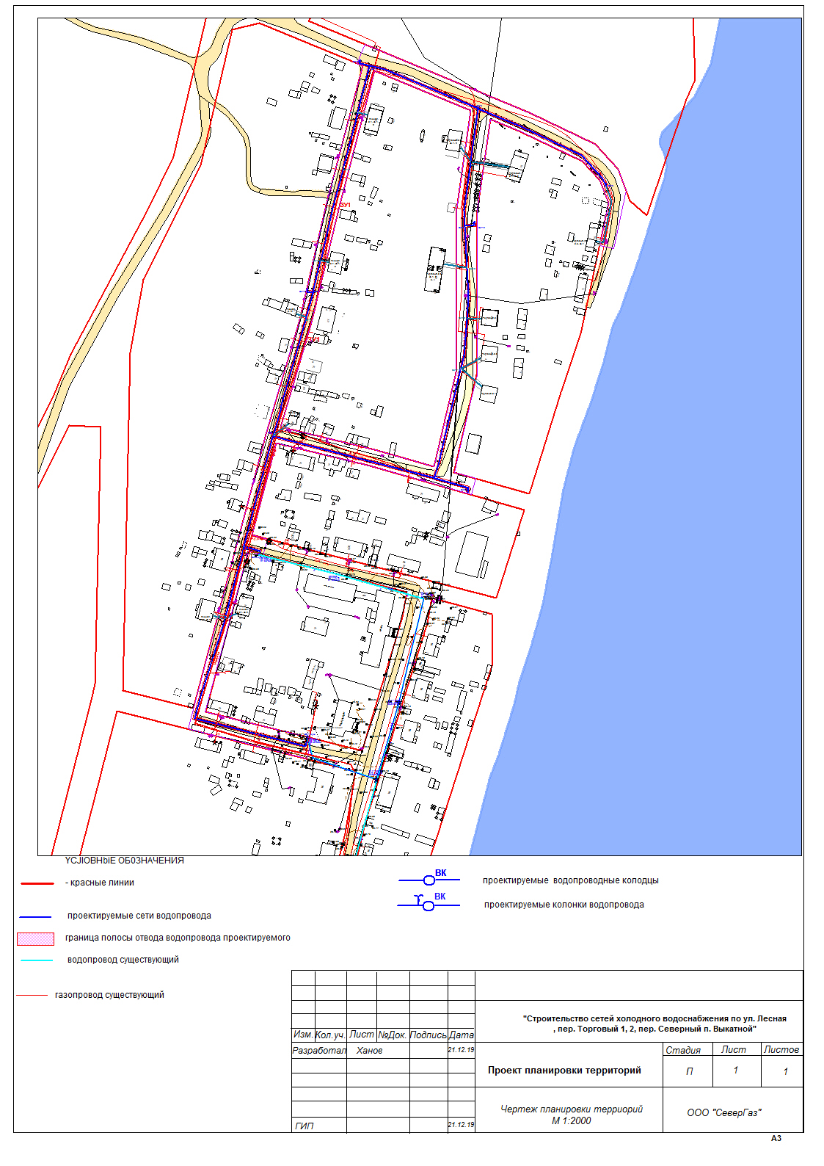

2. Материалы по обоснованию

Обоснование определения границ зон планируемого размещения объекта

Полоса отвода под размещение водопровода представляет собой полосу ши- риной 2 м и протяженностью 1335 м.
Территория полосы отвода расположена на землях населенных пунктов.
Сеть водопровода проходит в границах красных линий дорог и местных про- ездов.
При выборе мест размещения трассы инженерных сетей был рассмотрен один вариант, как наиболее приемлемый.
Трасса проектируемой сети в соответствии с проектом, прокладывается по землям общего пользования и не проходит по землям сельскохозяйственного назна- чения, водного фонда и землях особо охраняемых природных территорий.

Обоснование о соответствии разработанной документации требованиям зако- нодательства о градостроительной документации

Документация по планировке территории линейного объекта выполнена на основании документов территориального планирования, правил землепользования и застройки в соответствии с требованиями технических регламентов, нормативов градостроительного проектирования, градостроительных регламентов с учетом гра- ниц территории объектов культурного наследия, включенных в единый государст- венный реестр объектов культурного наследия (памятников истории и культуры) на- родов Российской Федерации, границ территорий вновь выявленных объектов куль- турного наследия, границ зон с особыми условиями использования территории.

Перечень мероприятий по защите территории от чрезвычайных ситуаций природного и техногенного характера, проведение мероприятий по гражданской обороне

Гражданская оборона - система мероприятий по подготовке к защите и по за- щите населения, материальных и культурных ценностей на территории Российской Федерации от опасностей, возникающих при ведении военных действий или вслед- ствие этих действий.
Инженерно-технические мероприятия гражданской обороны должны разраба- тываться и проводиться заблаговременно.
Мероприятия, которые по своему характеру не могут быть осуществлены за- благовременно, должны проводиться в возможно короткие сроки в особый период.
Проектные решения по размещению и способам прокладки водопровода на- правлены на обеспечение защиты населения и территорий и снижение материально- го ущерба от ЧС техногенного и природного характера.
 |  |  |  |  |  | ППТ | Лист
 |  |  |  |  |  |  | 8
Изм | Кол | Лист | Nдок | Подпись | Дата

В соответствии с требованиями Постановления Правительства Российской Федерации от 19.09.98 № 1115 «О порядке отнесения организаций к категориям по гражданской обороне» проектируемый объект является объектом некатегорирован- ным по гражданской обороне.
Возможными причинами возникновения аварийных ситуаций являются:
- некачественное строительство;
- внутренняя коррозия трубопроводов и оборудования;
- механические повреждения;
- нарушение норм технологического режима;
- внешние воздействия природного и техногенного характера.
Проектируемая трасса водопровода обеспечивает соблюдение требуемых норм и правил по пожарной безопасности.
В охранной зоне водопровода запрещается: строить объекты жилищно-
гражданского и производственного назначения, устраивать свалки и склады, разли- вать растворы химически активных веществ, огораживать и перегораживать охран- ные зоны, разводить огонь и размещать
источники огня, производить земляные работы и обрабатывать почву на глу- бину более 0,3м, самовольно подключаться к водопроводной сети.

Перечень мероприятий по охране окружающей среды

Охрана окружающей среды в зоне размещения строительства должна осуще- ствляться в соответствии с действующими нормативными правовыми актами по во- просам охраны окружающей природной среды и рациональному использованию природных ресурсов.
К числу мероприятий по охране окружающей среды относят:
- соответствие санитарным требованиям устройства строительной площадки и ее содержания;
- применение только технически исправных машин и механизмов с отрегули- рованной топливной арматурой, исключающей потери ГСМ в грунт;
- внедрение контроля за работой топливной системы двигателей внутреннего сгорания (ДВС) автомобильного строительного транспорта, что приведет к мини- мальному количеству токсичных выбросов в атмосферу;
- более широкое применение строительных механизмов и инструментов с электроприводом должно привести к полному устранению выбросов в воздушную среду;
- контроль соответствия требованиям санитарных правил и гигиенических нормативов строительных машин, транспортных средств, средств, приспособлений и оснастки;
- применение строительных машин на территории строительной площадки, не превышающих допустимых величин уровня звука, указанных в санитарных нормах (применение в большем количестве строительной техники с электро- и гидроприво-
 |  |  |  |  |  | ППТ | Лист
 |  |  |  |  |  |  | 9
Изм | Кол | Лист | Nдок | Подпись | Дата

дом; использование глушителей для двигателей; соблюдение технологической дис- циплины; улучшение качества подъездных и внутриплощадочных дорог);
- размещение рабочих в инвентарных бытовках, оборудованных в соответст- вии с СанПиН 2.2.3.1384-032;
- оборудование специальными приспособлениями емкостей для хранения и
мест складирования горюче-смазочных материалов для защиты почвы от загрязне- ния;
- сбор и удаление отходов, содержащих токсические вещества в закрытые контейнеры или плотные мешки, исключая ручную погрузку;
- сбор бытового мусора в специальные емкости и регулярный вывоз его по мере накопления в места утилизации;
- запрещение сжигания строительных отходов на строительной площадке;
- использование на площадке биотуалета;
- использование строительных материалов и строительных конструкций, имеющих санитарно-эпидемиологическое заключение;
- очистка, нейтрализация, деминерализация (при необходимости) и обеззара- живание подземных вод, откачиваемых в процессе строительства;
- восстановление нарушенных территорий, вертикальная планировка образо- ванных поверхностей к началу сдачи объекта в эксплуатацию.
 |  |  |  |  |  | ППТ | Лист
 |  |  |  |  |  |  | 10
Изм | Кол | Лист | Nдок | Подпись | Дата

СХЕМА РАСПОЛОЖЕНИЯ ЭЛЕМЕНТОВ ПЛАНИРОВОЧНОЙ СТРУКТУРЫ.
M 1:3000
 |  |  |  |  |  | ITITT | Jlucm
 |  |  |  |  |  |  | 11
J13M | KoJI | Jlucm | NooK | IIoonucb | lllama

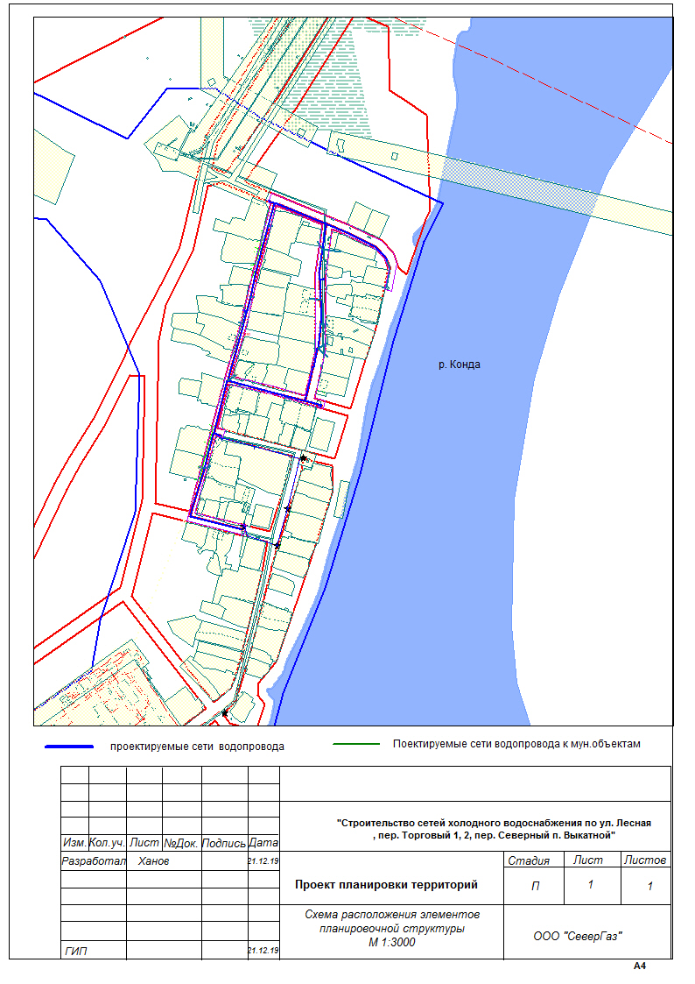

СХЕМА ГРАНИЦ ЗОН С ОСОБЫМИИ УСЛОВИЯМИ ИСПОЛЬЗОВАПНИЯ ТЕРРИТОРИИ. M 1:2000

 |  |  |  |  |  | ITITT | Jlucm  12
J13M | KoJI | Jlucm | NooK | IIoonucb l | llama

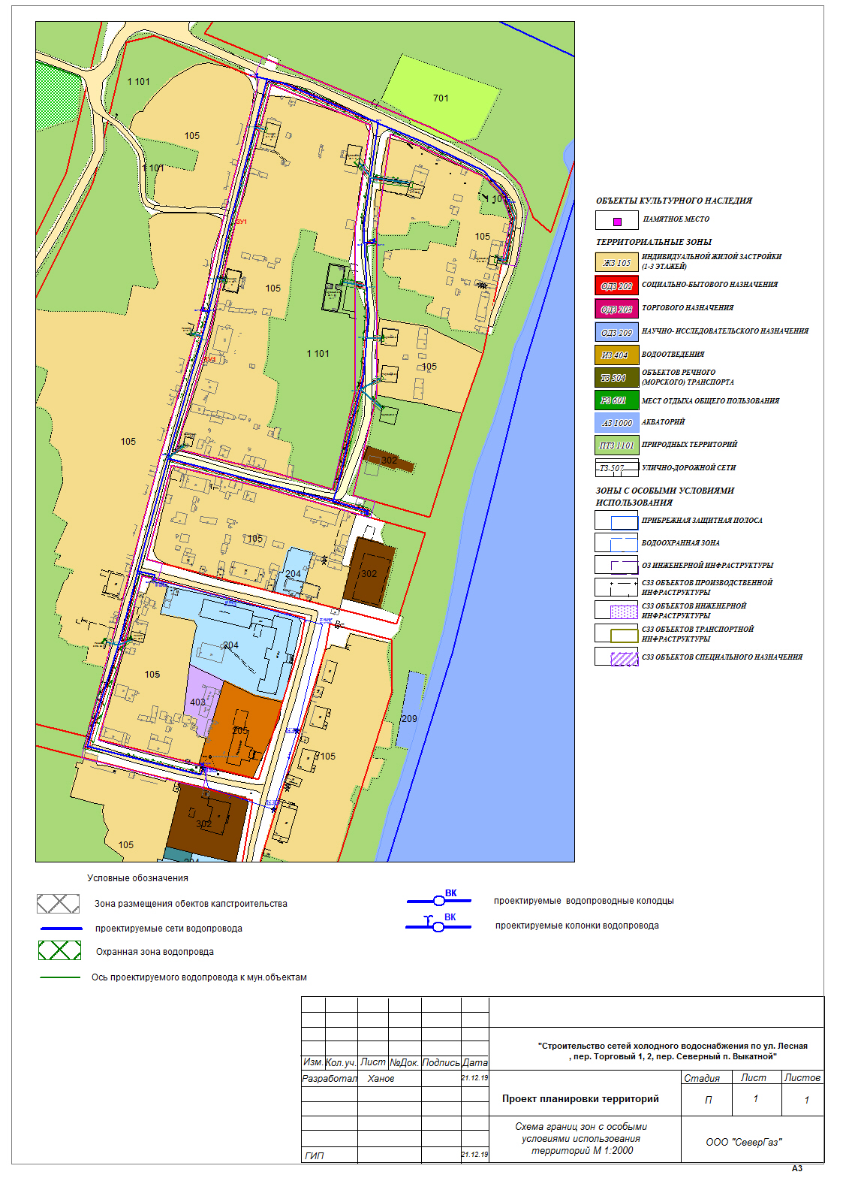
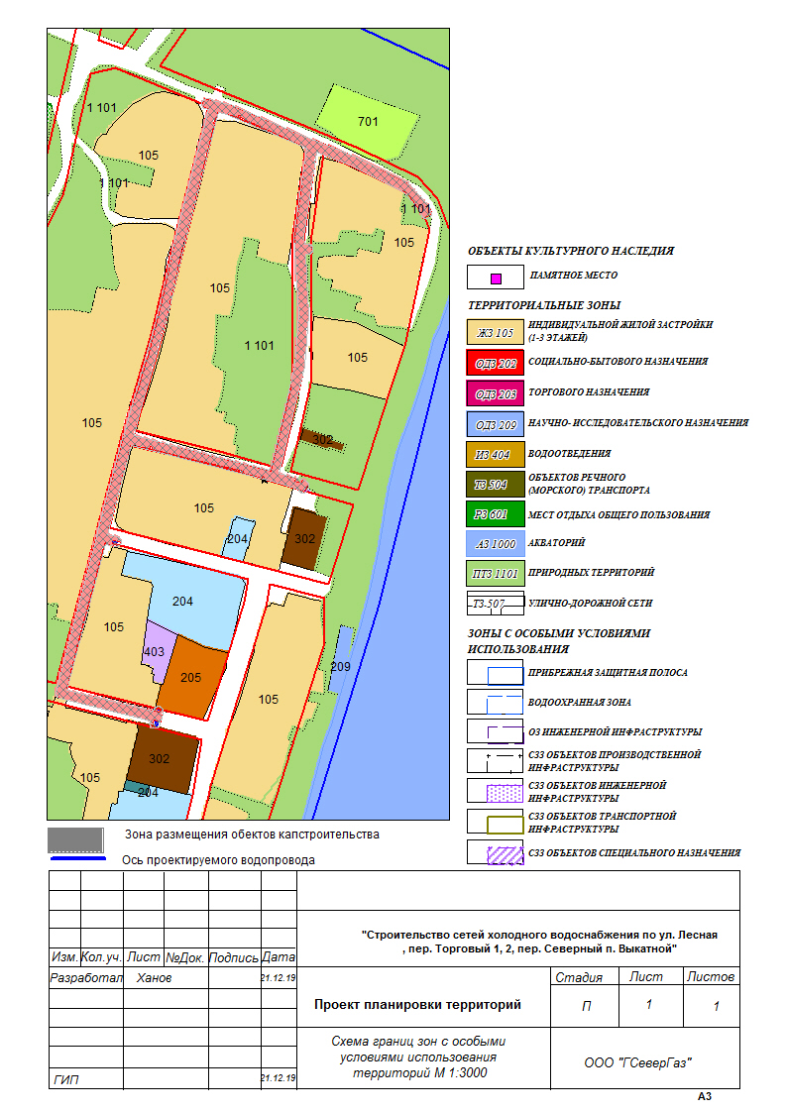

ТЕХНИЧЕСКОЕ ЗАДАНИЕ

на разработку проектно-сметной документации по объекту: «Строительство сетей холодного водоснабжения по ул. Лесная, пер. Торговый 1, 2, пер. Северный
п. Выкатной»
1. Место выполнения работ:
Место выполнения работ определяется подрядчиком самостоятельно.
2. Местоположение объекта: Ханты-Мансийский автономный округ - Югра, Ханты-Мансийский район, п. Выкатной, ул. Лесная, пер. Торговый 1,2, пер. Северный.
3. Место сдачи-приемки работ: по месту нахождения заказчика (Ханты-Мансийский автономный округ - Югра, г.Ханты-Мансийск, ул.Гагарина, дом №142).
4. Сроки выполнения работ:
С даты заключения контракта до 01.12.2019 года.
5. Форма, сроки и порядок оплаты работ:
Оплата выполненных Подрядчиком и принятых Заказчиком работ производится путем перечисления денежных средств на расчетный счет Подрядчика единовременным платежом в течение 30 (тридцати) календарных дней с даты подписания Заказчиком Акта выполненных работ, Акта сдачи-приемки документации и счёта-фактуры, предъявленных Подрядчиком.
6. Наименование программы (подпрограммы):
Муниципальная программа Ханты-Мансийского района «Развитие и модернизация жилищно-коммунального комплекса и повышение энергетической эффективности в Ханты-Мансийском районе на 2019 - 2024 годы», утверждённая постановлением администрации Ханты-Мансийского района № 328 от 12.11.2018 года.
7. Требования к сроку и (или) объему предоставления гарантий качества работ:
Подрядчик несет ответственность за ненадлежащее составление проектно-сметной документации, за выполнение изыскательских работ, за недостатки, обнаруженные в последствии в ходе строительства объекта, а также в процессе эксплуатации, в соответствии с законодательством Российской Федерации.
При обнаружении недостатков в проектно-сметной документации или в изыскательских работах Подрядчик по требованию Заказчика обязан безвозмездно переделать проектно-сметную документацию, при необходимости произвести необходимые дополнительные изыскательские работы, а также возместить Заказчику причиненные убытки, если законом иное не предусмотрено.
Подрядчик несет ответственность за принятые проектные решения в соответствии с действующим законодательством Российской Федерации с момента подписания Акта выполненных работ и Акта сдачи-приёмки документации.
8. Обязанности подрядчика:
8.1. Объёмы работ необходимо выполнять в соответствии с настоящим техническим заданием и заданием на разработку (приложение № 1 к техническому заданию).
8.2. Проектную документацию разработать в соответствии с постановлением Правительства РФ от 16.02.2008 № 87 (о составе разделов проектной документации и требованиях к их содержанию), с требованиями нормативных документов и других действующих стандартов Системы проектной документации для строительства.
8.3. Проектную и рабочую документацию оформить в соответствии с ГОСТ Р 21.1101-2013 «Система проектной документации для строительства (СПДС). Основные требования к проектной и рабочей документации» и ГОСТ 21.001-2013 «Система проектной документации для строительства (СПДС). Общие положения».
8.4. При выполнении работ руководствоваться Федеральным Законом РФ от 29.12.2004 № 190-ФЗ «Градостроительный кодекс Российской Федерации», Федеральным Законом РФ от 25.10.2001 № 136-ФЗ «Земельный кодекс Российской Федерации», Федеральным Законом РФ «Об охране окружающей среды» от 10.01.2002 № 7-ФЗ, Постановлением Правительства
от 16 февраля 2008 года № 87 «О составе разделов проектной документации и требованиях к их содержанию», Правила пользования системами коммунального водоснабжения и канализации в Российской Федерации (Утверждены постановлением правительства Российской Федерации от 12.02.1999 № 167), СНиП 3.05.04-85* «Наружные сети и сооружения водоснабжения и канализации», СНиП 2.04.01-85* Внутренний водопровод и канализация зданий, СП 131.13330.2012 «Строительная климатология», СанПиН 2.1.4.1074-01 «Питьевая вода. Гигиенические требования к качеству воды централизованных систем питьевого водоснабжения. Контроль качества. Гигиенические требования к обеспечению безопасности систем горячего водоснабжения», СанПиН 2.1.4.2580-10 «Питьевая вода. Гигиенические требования к качеству воды централизованных систем питьевого водоснабжения. Контроль качества», «Положением о выполнении инженерных изысканий для подготовки проектной документации, строительства, реконструкции объектов капитального строительства», утвержденным Постановлением Правительства Российской Федерации от 19.01.2006 № 20, СП 31.13330.2012 «Водоснабжение. Наружные сети и сооружения. Актуализированная редакция СНиП 2.04.02-84», Постановлением Правительства Российской Федерации от 14 марта 2002 года № 10 «О введении в действие санитарных правил и норм "Зоны санитарной охраны источников водоснабжения и водопроводов питьевого назначения. СанПиН 2.1.4.1110-02"», СП 47.13330.2016 «Инженерные изыскания для строительства. Основные положения. Актуализированная редакция СНиП 11-02-96», ГОСТ 21.301-2014 «Система проектной документации для строительства (СПДС). Основные требования к оформлению отчетной документации по инженерным изысканиям» и другими действующими стандартами и нормами в Российской Федерации.
8.5. При разработке смет руководствоваться МДС 81-35.2004 «Методика определения стоимости строительной продукции на территории Российской Федерации».
8.6. В начале проектирования Подрядчик должен согласовать с Заказчиком проектные решения, применяемое оборудование и материалы.
8.7. Проектную документацию выполнить в соответствии с полученными техническими условиями.
8.8. Рабочую документацию выполнить в объеме, необходимом для реализации в процессе строительства технических и технологических решений.
8.9. При выявлении дефектов в процессе принятия выполненных работ, Подрядчик должен устранить их в течение трёх дней.
8.10. Получить положительное заключение государственной экспертизы проектной документации и результатов инженерных изысканий, получить положительное заключение о достоверности определения сметной стоимости объекта капитального строительства.
Оплата стоимости государственной услуги по прохождению государственной экспертизы проектной документации и результатов инженерных изысканий, и прохождения достоверности определения сметной стоимости объекта капитального строительства входит в стоимость контракта.

8.11. Подрядчик после принятия Заказчиком выполненных работ, передаёт исключительное право Заказчику на результат интеллектуальной деятельности по выполненным работам, согласно п.3, ст.1228, Гражданского кодекса Российской Федерации.
8.12. Порядок предоставления документации Заказчику:
После выполнения работ Заказчику предоставляется на бумажном носителе положительное заключение государственной экспертизы проектной документации и результатов инженерных изысканий - оригиналы в 3 (трех) экземплярах, положительное заключение о проверке достоверности определения сметной стоимости строительства - оригиналы в 3 (трех) экземплярах, отчеты об инженерных изысканиях - в 2 (двух) экземплярах и 1 (один) экземпляр на электронном носителе (в формате Word, DWG и PDF), проектная документация - в 4 (четырёх) экземплярах и 1 (один) экземпляр на электронном носителе (в формате Word, DWG и PDF, сметная документация - в формате Гранд или XML, Excel, PDF), рабочая документация - в 6 (шести) экземплярах и 1 (один) экземпляр на электронном носителе (в формате Word, DWG и PDF).
Предоставленная документация на электронном носителе должна полностью соответствовать по своему содержанию бумажному оригиналу, с печатями и подписями ответственных лиц.
Предоставить Заказчику после выполнения работ Акт выполненных работ, Акт сдачи-приемки документации - в 3 (трёх) экземплярах и счёт-фактуру.
9. Требования, установленные в соответствии с законодательством РФ к лицам, осуществляющим выполнение работ, являющихся предметом торгов:
Участник должен быть членом саморегулируемой организации в области архитектурно-строительного проектирования в соответствии со ст. 48 Градостроительного кодекса РФ. В составе заявки участник должен представить действующую выписку из реестра членов саморегулируемой организации по форме, которая утверждена Приказом Ростехнадзора от 16.02.2017 № 58, содержащую сведения о наличии у члена саморегулируемой организации права соответственно осуществлять подготовку проектной документации. Выписка должна быть действующей на дату подачи заявки участником закупки.
Участник закупки подтверждает членство в саморегулируемой организации с соблюдением следующих требований (ч.3 ст. 55.8):
- СРО, в которой состоит участник, должна иметь компенсационный фонд обеспечения договорных обязательств;
- Совокупный размер обязательств участника закупки по договорам, которые заключены с использованием конкурентных способов, не должен превышать уровень ответственности участника по компенсационному фонду обеспечения договорных обязательств (п.5 ч.2 ст.55.17 Градостроительного кодекса РФ) Таким образом, ценовое предложение участника не должно превышать уровень ответственности участника по компенсационному фонду.
Не требуется членство в саморегулируемых организациях: в области архитектурно-строительного проектирования лицам (предприятиям, учреждениям), соответственно перечисленным в ч. 4.1 ст. 48 Градостроительного кодекса РФ.
10. Объем выполняемых работ:
10.1. Произвести инженерно-геодезические изыскания, инженерно-геологические изыскания, инженерно-гидрометеорологические изыскания, инженерно-экологические изыскания, при необходимости выполнить дополнительные изыскания в объеме необходимом для проектирования, с учетом прилегающих территорий, застройки и трасс инженерных коммуникаций, согласно СП 47.13330.2016 «Инженерные изыскания для строительства. Основные положения. Актуализированная редакция СНиП 11-02-96», ГОСТ 21.301-2014 «Система проектной документации для строительства (СПДС). Основные требования к оформлению отчетной документации по инженерным изысканиям».
Лицо, выполняющее данные изыскания, должно иметь членство СРО в области инженерных изысканий, в соответствии со ст.47 Градостроительного кодекса.
10.2. Перед началом проектирования получить технические условия в эксплуатирующей организации ЖЭК-3, на присоединение объекта к магистральным сетям водоснабжения, при необходимости получить технические условия в других эксплуатирующих организациях.
10.3. Разработать проектную, рабочую и сметную документацию, в соответствии с Постановлением Правительства РФ от 16 февраля 2008 года № 87 «О составе разделов проектной документации и требованиях к их содержанию».
10.4. Получить согласования проектной и рабочей документации в эксплуатирующей организации ЖЭК-3 и в организациях выдавших технические условия.
10.5. При необходимости формирования земельных участков под инженерные сети водоснабжения, подготовить схему расположения земельных участков на кадастровом плане территории и согласовать ее с исполнительным органом местного самоуправления, уполномоченных на предоставление земельных участков находящихся в муниципальной собственности.
10.6. В случае необходимости выполнить работы для формирования (образования) земельных участков, разработать землеустроительную документацию по межеванию земельных участков для линейного объекта, разработать проект планировки и межевания территории линейного объекта. Утвердить проект планировки и межевания территории линейного объекта исполнительным органом местного самоуправления, уполномоченных на предоставление земельных участков находящихся в муниципальной собственности. Подготовить необходимую документацию для внесения изменений в кадастровый учет и для обеспечения кадастрового учета земельных участков. Обеспечить постановку земельных участков на государственный кадастровый учет недвижимости с разрешенным использованием необходимым Заказчику. Получить выписки на поставленные на государственный учет земельные участки, из единого государственного реестра недвижимости об основных характеристиках и зарегистрированных правах на объект недвижимости, и их оригиналы предоставить Заказчику.
Стоимость разработки землеустроительной документации, разработки проекта планировки и межевания территории линейного объекта и его утверждение, подготовки необходимой документации для внесения изменений в кадастровый учет, обеспечение постановки земельных участков объекта на государственный кадастровый учет, получение выписок на поставленные на государственный учет земельные участки объекта, входит в стоимость работ по Контракту.
10.7. В случае необходимости проектной документацией предусмотреть демонтаж сооружений и инженерных сетей, попадающих в участок строительства и согласовать с Заказчиком, разработать раздел проектной документации «Проект организации сноса и демонтажа сооружений и инженерных сетей».
10.8. Разработать сметную документацию с применением государственных сметных нормативов, включенных в федеральный реестр сметных нормативов ФЕР-2001, сводный сметный расчет разработать в двух уровнях с указанием стоимости в базисном уровне цен 2001 года и в текущем уровне цен, сложившихся ко времени ее составления, в соответствии с нормами и документами в области ценообразования действующими на период работ по данному договору (Контракту).
Сводный сметный расчет разработать в двух уровнях цен на 01.01.2001 и в текущих ценах на момент передачи проектной документации в государственную экспертизу.
В стоимости строительства предусмотреть следующие затраты:
- стоимость проектно-сметной документации;
- техническую паспортизацию объекта (определить расчетом);
- демонтаж сооружений и инженерных сетей (в случае необходимости);
- пусконаладочные работы.
10.9. Рабочую документацию выполнить в объеме, необходимом для реализации в процессе строительства технических решений.
10.10. Получить положительное заключение государственной экспертизы проектной документации и результатов инженерных изысканий. Получить положительное заключение о проверке достоверности определения сметной стоимости строительства. Оплата стоимости прохождения государственной экспертизы проектной документации и результатов инженерных изысканий, и оплата прохождения проверки достоверности определения сметной стоимости строительства входит в стоимость работ по контракту. Прохождение данных экспертиз предусмотрено Заказчиком в Автономном учреждении Ханты-Мансийского автономного округа - Югры «Управление государственной экспертизы проектной документации и ценообразования в строительстве».
10.12. В случае получения отрицательных заключений от экспертных органов государственной экспертизы, затраты на оплату государственных услуг по проведениям повторной государственной экспертизы проектной документации и результатов инженерных изысканий, и повторной проверки достоверности определения сметной стоимости строительства несет Подрядчик.
11. Приложение № 1 к техническому заданию на разработку проектно-сметной документации по объекту: «Строительство сетей холодного водоснабжения по ул. Лесная, пер. Торговый 1, 2, пер. Северный п. Выкатной» является неотъемлемой частью технического задания.

Приложение № 1
к техническому заданию

ЗАДАНИЕ
На разработку проектно-сметной документации по объекту: «Строительство сетей холодного водоснабжения по ул. Лесная, пер. Торговый 1, 2, пер. Северный
п. Выкатной»
Перечень основных требований | Содержание требований
1. Общие данные
1.1. Основание для проектирования | Муниципальная программа Ханты-Мансийского района «Развитие и модернизация жилищно-коммунального комплекса и повышение энергетической эффективности в Ханты-Мансийском районе на 2019 - 2024 годы», утверждённая постановлением администрации Ханты-Мансийского района № 328 от 12.11.2018 года.
1.2. Источник финансирования | Бюджет Ханты-Мансийского района
1.3. Вид строительства | Новое строительство
1.4. Стадийность проектирования | Инженерные изыскания  Проектная документация  Рабочая документация
1.5. Функциональное назначение и проектная мощность | Линейный объект предназначен для питьевого водоснабжения и пожаротушения жилых домов, и объектов соцкультбыта п. Выкатной.  Технико-экономические характеристики линейного объекта:  - Категория хозяйственно-пожарного водопровода - III категория;  - Общая линейная длина водопровода - определить проектом;  - Общая строительная длина водопровода - определить проектом;  - Материал трубы водопровода - полиэтилен,  - Метод прокладки и диаметр трубы водопровода - определить проектом.
1.6. Сведения об участке строительства | Ханты-Мансийский автономный округ – Югра, Ханты-Мансийский район, п. Выкатной, ул. Лесная, пер. Торговый 1,2, пер. Северный.
1.7. Указания о выделении этапов строительства объекта, их состав | Необходимость выделения этапов строительства объекта определить в ходе выполнения проектных работ и согласовать с Заказчиком.
1.8. Уровень ответственности объекта | Уровень ответственности II
1.9. Исходные данные для проектирования | 1.9.1. Градостроительный план земельного участка выдается после предоставления утвержденного проекта планировки и межевания территории линейного объекта.  1.9.2. Сбор недостающих исходных данных, необходимых для выполнения работ, проектная организация осуществляет самостоятельно.
2. Основные требования
2.1. Требования к выполнению инженерных изысканий | Выполнить инженерно-геодезические изыскания, инженерно-геологические изыскания, инженерно-гидрометеорологические изыскания, инженерно-экологические изыскания, на основании положения о выполнении инженерных изысканий для подготовки проектной документации, строительства, реконструкции объектов капитального строительства, утвержденного Постановлением Правительства Российской Федерации от 19.01.2006 № 20.  Работы по инженерным изысканиям выполнить в соответствии с СП 47.13330.2016 Инженерные изыскания для строительства. Основные положения. Актуализированная редакция СНиП 11-02-96.  Технические отчеты по результатам инженерных изысканий оформить в соответствии с ГОСТ 21.301-2014 Система проектной документации для строительства (СПДС). Основные требования к оформлению отчетной документации по инженерным изысканиям.
2.2. Требования к составу работ и содержанию проектной документации | 2.2.1. В начале проектирования получить технические условия в эксплуатирующей организации ЖЭК-3, на присоединение объекта к магистральным сетям водоснабжения, при необходимости получить технические условия в других эксплуатирующих организациях.  2.2.2. Согласовать схему прокладки проектируемых сетей водоснабжения с эксплуатирующей организацией ЖЭК-3 Ханты-Мансийского района, а также с организациями, выдавшими технические условия и Заказчиком.  2.2.3. Разработать проектную, рабочую и сметную документацию, в соответствии с Постановлением Правительства РФ от 16 февраля 2008 года № 87 «О составе разделов проектной документации и требованиях к их содержанию» и полученными техническими условиями от эксплуатирующих организаций.  2.2.4. В случае необходимости проектной документацией предусмотреть демонтаж сооружений и инженерных сетей, попадающих в участок строительства и согласовать с Заказчиком, разработать раздел проектной документации «Проект организации сноса и демонтажа сооружений и инженерных сетей».  2.2.5. При необходимости формирования земельных участков под инженерные сети водоснабжения, подготовить схему расположения земельных участков на кадастровом плане территории и согласовать ее с исполнительным органом местного самоуправления, уполномоченных на предоставление земельных участков находящихся в муниципальной собственности.  2.2.6. В случае необходимости выполнить работы для формирования (образования) земельных участков, разработать землеустроительную документацию по межеванию земельных участков для линейного объекта, разработать проект планировки и межевания территории линейного объекта. Утвердить проект планировки и межевания территории линейного объекта исполнительным органом местного самоуправления, уполномоченных на предоставление земельных участков находящихся в муниципальной собственности. Подготовить необходимую документацию для внесения изменений в кадастровый учет и для обеспечения кадастрового учета земельных участков. Обеспечить постановку земельных участков на государственный кадастровый учет недвижимости с разрешенным использованием необходимым Заказчику. Получить выписки на поставленные на государственный учет земельные участки, из единого государственного реестра недвижимости об основных характеристиках и зарегистрированных правах на объект недвижимости, и их оригиналы предоставить Заказчику.  2.2.7. В случае необходимости проектной документацией предусмотреть демонтаж сооружений и инженерных сетей, попадающих в участок строительства и согласовать с Заказчиком, разработать раздел проектной документации «Проект организации сноса и демонтажа сооружений и инженерных сетей».  2.2.8. Рабочую документацию выполнить в объеме, необходимом для реализации в процессе строительства технических решений.
2.3. Схема планировочной организации земельного участка | Проектной документации предусмотреть:  - Восстановление и разравнивание грунта, благоустройство на участках строительства.  - Мероприятия по рекультивации нарушенного растительного слоя при производстве работ на участках строительства.  - В случае нарушения твердого покрытия проезжей части предусмотреть его восстановление.
2.4. Технологические и конструктивные решения линейного объекта | Проектной документацией предусмотреть:  - Установку автоматических колонок ИЧВ-УП-14;  - Установку пожарных гидрантов для наружного пожаротушения, в том числе на существующих сетях водоснабжения, в соответствии с СП 8.13130.2009 «Системы противопожарной защиты. Источники наружного противопожарного водоснабжения. Требования пожарной безопасности».  - Установку водопроводных колодцев для подключения жилых домов и муниципальных объектов п. Выкатной;  - В случае необходимости предусмотреть отводы для подключения муниципальных объектов от проектируемых сетей водоснабжения. Адреса муниципальных объектов уточнить в процессе проектирования в администрации с.п. Выкатной.  - Присоединение существующих инженерных сетей водопровода к проектируемым инженерным сетям водопровода с установкой водопроводных колодцев и запорной арматуры.  - Предусмотреть переподключение существующих сетей к источнику водоснабжения согласно выданных Технических условий.
2.5. Охрана окружающей среды | Разработать раздел «Охрана окружающей среды» в соответствии с законодательством Российской Федерации и Ханты-Мансийского автономного округа – Югры.
2.6. Требования о выполнении противопожарных мероприятий | Разработать раздел «Мероприятия по обеспечению пожарной безопасности». Пожарную безопасность обеспечить в соответствии с требованиями ФЗ № 123-ФЗ от 22.07.2008 «Технический регламент о требованиях пожарной безопасности» НПБ и нормами, действующими на территории Российской федерации.
2.7. Требования к составу сметной документации | Разработать сметную документацию с применением государственных сметных нормативов, включенных в федеральный реестр сметных нормативов ФЕР-2001, сводный сметный расчет разработать в двух уровнях с указанием стоимости в базисном уровне цен 2001 года и в текущем уровне цен, сложившихся ко времени ее составления, в соответствии с нормами и документами в области ценообразования действующими на период работ по данному договору (Контракту).  Сводный сметный расчет разработать в двух уровнях цен на 01.01.2001 и в текущих ценах на момент передачи проектной документации в государственную экспертизу.  В стоимости строительства предусмотреть следующие затраты:  - стоимость проектно-сметной документации;  - техническую паспортизацию объекта (определить расчетом);  - демонтаж сооружений и инженерных сетей (в случае необходимости);  - пусконаладочные работы.
2.8. Предельная стоимость строительства | Выполнить расчет предполагаемой предельной стоимости строительства, определенной с применением НЦС 81-02-19-2017. Укрупненные нормативы цены строительства. Сборник № 19. Здания и сооружения городской инфраструктуры, утвержденные приказом Министерства строительства и жилищно-коммунального хозяйства Российской Федерации  от 1 июня 2017 г. № 837/пр.
3. Дополнительные требования
3.1. Разработка инженерно-технических мероприятий гражданской обороны; мероприятия по предупреждению чрезвычайных ситуаций | Не требуется
3.2. Требования к оформлению и сдаче проектной документации | Проектную и рабочую документацию оформить в соответствии с ГОСТ Р 21.1101-2013 и ГОСТ 21.001-2013.  После выполнения работ Заказчику предоставляется на бумажном носителе положительное заключение государственной экспертизы проектной документации и результатов инженерных изысканий - оригиналы в 3 (трех) экземплярах, положительное заключение о проверке достоверности определения сметной стоимости строительства - оригиналы в 3 (трех) экземплярах, отчеты об инженерных изысканиях - в 2 (двух) экземплярах и 1 (один) экземпляр на электронном носителе (в формате Word, DWG и PDF), проектная документация - в 4 (четырёх) экземплярах и 1 (один) экземпляр на электронном носителе (в формате Word, DWG и PDF, сметная документация - в формате Гранд или XML, Excel, PDF), рабочая документация - в 6 (шести) экземплярах и 1 (один) экземпляр на электронном носителе (в формате Word, DWG и PDF).  Предоставленная документация на электронном носителе должна полностью соответствовать по своему содержанию бумажному оригиналу, с печатями и подписями ответственных лиц.  Предоставить Заказчику после выполнения работ Акт выполненных работ, Акт сдачи-приемки документации - в 3 (трёх) экземплярах и счёт-фактуру.
3.3. Необходимость проведения государственной экспертизы и иных экспертиз | 3.3.1. Проектная организация по поручению Заказчика предоставляет проектную документацию в полном объеме для проведения государственной экспертизы проектной документации и результатов инженерных изысканий и для проведения проверки достоверности определения сметной стоимости строительства, ведет работу по снятию замечаний экспертных органов.  3.3.2. Проектная организация получает положительное заключение государственной экспертизы проектной документации и результатов инженерных изысканий, в соответствии с постановление Правительства РФ от 05.03.2007 г. № 145 «О порядке организации и проведения государственной экспертизы проектной документации и результатов инженерных изысканий».  3.3.3. Проектная организация получает положительное заключение о проверке достоверности определения сметной стоимости строительства, в соответствии с постановлением правительства Российской Федерации от 18.05.2009 № 427 «О порядке проведения проверки достоверности определения сметной стоимости строительства, реконструкции, капитального ремонта объектов капитального строительства, финансирование которых осуществляется с привлечением средств бюджетов бюджетной системы Российской Федерации, средств юридических лиц, созданных Российской Федерацией, субъектами Российской Федерации, муниципальными образованиями, юридических лиц, доля Российской Федерации, субъектов Российской Федерации, муниципальных образований в уставных (складочных) капиталах которых составляет более 50 процентов».  3.3.4. Оплата стоимости государственной услуги по прохождению государственной экспертизы проектной документации и результатов инженерных изысканий, и по прохождению проверки достоверности определения сметной стоимости строительства входит в стоимость контракта.  3.3.5. Прохождение данных экспертиз предусмотрено Заказчиком в Автономном учреждении Ханты-Мансийского автономного округа - Югры «Управление государственной экспертизы проектной документации и ценообразования в строительстве».  3.3.6. В случае получения отрицательных заключений от экспертных органов, затраты на оплату повторной государственной экспертизы проектной документации и результатов инженерных изысканий, затраты на повторную проверку достоверности определения сметной стоимости строительства несет Подрядчик.
3.4. Необходимость проведения авторского надзора | Требуется проведения авторского надзора по отдельному договору.
3.5. Особые условия | Не требуется
3.6. Необходимость проведения согласований на этапе выполнения проектных работ | 3.6.1. Согласовать схему прокладки проектируемых сетей водоснабжения с эксплуатирующей организацией ЖЭК-3 Ханты-Мансийского района, а также с организациями, выдавшими технические условия и Заказчиком.  3.6.2. Получить согласования проектной и рабочей документации от эксплуатирующей организации ЖЭК-3, от организаций выдавших технические условия, от Заказчика.

Перечень видов работ, которые оказывают влияние на безопасность объектов капитального строительства, выполнение которых предусмотрено контрактом.

I. Виды работ по инженерным изысканиям
1. Работы в составе инженерно-геодезических изысканий
1.1. Создание опорных геодезических сетей
1.3. Создание и обновление инженерно-топографических планов в масштабах 1:200
– 1:5000, в том числе в цифровой форме, съемка подземных коммуникаций и сооружений.

2. Работы в составе инженерно-геологических изысканий
2.1. Инженерно-геологическая съемка в масштабах 1:500 - 1:25000
2.2. Проходка горных выработок с их опробованием, лабораторные исследования физико-механических свойств грунтов и химических свойств проб подземных вод
2.4. Гидрогеологические исследования
2.5. Инженерно-геофизические исследования

4. Работы в составе инженерно-экологических изысканий
4.1. Инженерно-экологическая съемка территории
4.2. Исследования химического загрязнения почвогрунтов, поверхностных и подземных вод, атмосферного воздуха, источников загрязнения

II. Виды работ по подготовке проектной документации
1. Работы по подготовке схемы планировочной организации земельного участка:
1.1. Работы по подготовке генерального плана земельного участка
1.2. Работы по подготовке схемы планировочной организации трассы линейного объекта
1.3. Работы по подготовке схемы планировочной организации полосы отвода линейного сооружения
2. Работы по подготовке архитектурных решений

3. Работы по подготовке конструктивных решений

5. Работы по подготовке сведений о наружных сетях инженерно-технического обеспечения, о перечне инженерно-технических мероприятий:
5.2. Работы по подготовке проектов наружных сетей водоснабжения и канализации и их сооружений.

9. Работы по подготовке проектов мероприятий по охране окружающей среды:

10. Работы по подготовке проектов мероприятий по обеспечению пожарной безопасности

13.Работы по организации подготовки проектной документации, привлекаемым застройщиком или заказчиком на основании договора с юридическим лицом или
индивидуальным предпринимателем (генеральным проектировщиком)

* Данные виды и группы видов работ требуют получения свидетельства о допуске на виды работ, влияющие на безопасность объекта капитального строительства, в случае выполнения таких работ на объектах, указанных в статье 48.1
Градостроительного кодекса Российской Федерации.

3. ОСНОВНАЯ ЧАСТЬ ПРОЕКТА МЕЖЕВАНИЯ ТЕРРИТОРИИ
3.1. Анализ существующего положения. Проектируемая» территория, на которую разрабатывается проект межевания, расположена в границах населенного пункта п. Выкатной Ханты-Мансийского района ХМАО-Югры Тюменкой области. В соответствии с правилами землепользования и застройки МО, территория расположена в следующих функциональных зонах градостроительного регулирования: 1) Ж3 - зона индивидуальной смешанной жилой застройки; 2) ПТЗ-зона природных территорий. Рассматриваемая территория расположена в границах одного кадастрового квартала 86:02:12040001. Территория межевания ограничена границами ранее образованных земельных участков. Площадь территории межевания в согласованных границах составляет 2673 кв.м . Сведения о ранее образованных земельных участках отражены на чертеже «Проект межевания территории (основной чертеж)». 3.2. Проектное решение. Проект межевания выполнен в соответствии и на базе разработанного проекта планировки территории «Строительство сетей холодного водоснабжения по ул. Лесная, пер. Торговый 1, 2, пер. Северный » п. Выкатной Ханты-Мансийского района ХМАО-Югры. Проект планировки с проектом межевания в его составе территории для объекта «Строительство сетей холодного водоснабжения по ул. Лесная, пер. Торговый 1, 2, пер. Северный » п. Выкатной Ханты-Мансийского района ХМАО-Югры.» Проектом межевания определяются площадь и границы образуемых земельных участков и их частей под реконструкцию линейного объекта. Проектом предлагается образовать земельный участок, общей площадью 2673 кв.м. Проект межевания выполняется с учётом сохранения границ ранее образованных земельных участков, зарегистрированных в ГКН. Сведения о существующих, вновь образуемых земельных участках, инженерных и транспортных коммуникациях отражены на чертеже «Проект межевания территории (основной чертеж)

Площади земельных участков, необходимые для
строительства и эксплуатации проектируемого объекта

Наименование объекта (кадастровый номер) | Площадь вновь испрашиваемых земельных участков, га | Площадь по земельным участкам, стоящих на кадастровом учете и ранее предоставленных в аренду, га | Зона застройки, га
«Строительство сетей холодного водоснабжения по ул. Лесная, пер. Торговый 1, 2, пер. Северный  п. Выкатной» | 0,2673 | 0,0101 | 0,2774

Площадь границы проектируемой полосы отвода составляет:1,5123 га

3.2 Чертеж межевания территории 